Зображення символіки Громадської організації ”Ніжинська правозахисна група” (далі за текстом – Ніжинська правозахисна група)

- Емблема Ніжинської правозахисної групи

1.1. Кольорове зображення емблеми.

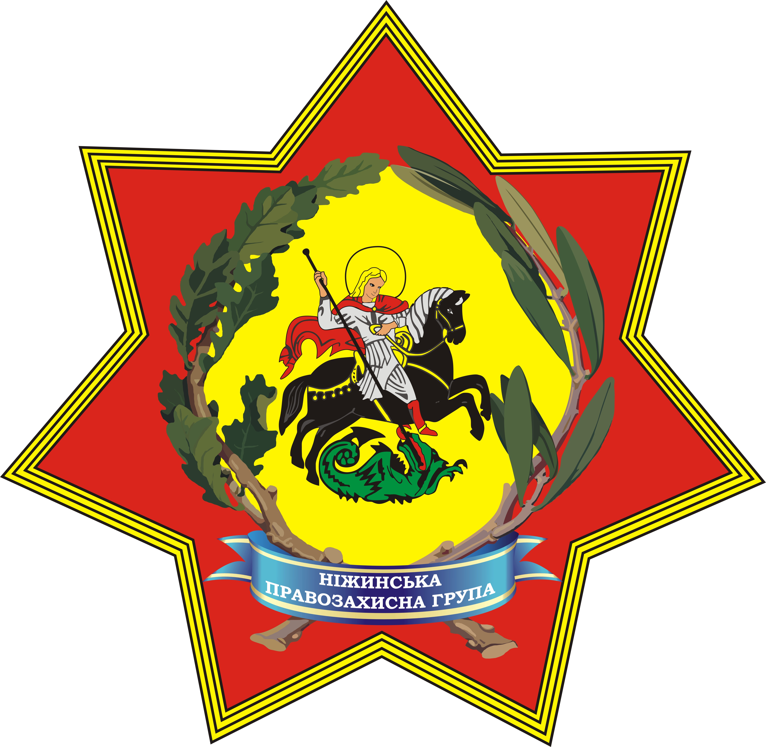

1.2. Чорно-біле зображення емблеми.


- Прапор Ніжинської правозахисної групи

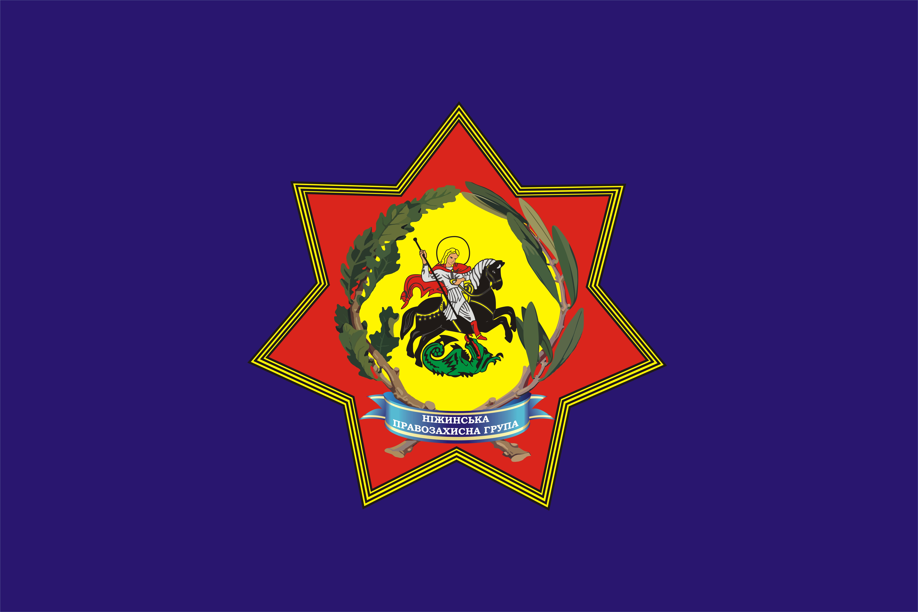

Голова Громадської організації
”Ніжинська правозахисна група” О.В.Кузьменко

